Trabajo Práctico Nº 1 - Grupo 2

Caracterización de la informalidad laboral en Argentina utilizando microdatos de la Encuesta Permanente de Hogares (EPH), evidencia descriptiva para el cuarto trimestre de 2024 y 2025.

Repositorio GitHub:

https://github.com/PabloTallerProgramacion/TP1_Programacion_UBA.git

1. Introducción

Maurizio y Monsalvo (2021) muestran que el empleo informal asalariado es heterogéneo y distinguen distintos segmentos según sus características laborales. Este trabajo utiliza dicho marco conceptual como referencia.

El presente trabajo tiene como objetivo caracterizar la población ocupada utilizando los microdatos de la Encuesta Permanente de Hogares (EPH) correspondientes al cuarto trimestre de 2024 y al cuarto trimestre de 2025, comparando la evolución de distintas variables demográficas, educativas y laborales, con especial atención a la informalidad laboral.

Los ingresos de 2024 fueron actualizados a precios de 2025 mediante el IPC.

2. Datos y metodología

La evidencia empírica utilizada en este trabajo proviene de los microdatos de la Encuesta Permanente de Hogares (EPH) elaborada por el Instituto Nacional de Estadística y Censos (INDEC). Se trabajó con la base individual correspondiente al cuarto trimestre de 2024 y al cuarto trimestre de 2025, seleccionándose exclusivamente aquellas variables necesarias para caracterizar las condiciones demográficas, educativas, laborales y de ingresos de la población ocupada.

El procesamiento de los datos se realizó en Python (Google Colab) utilizando Pandas, NumPy, Matplotlib y Seaborn.

A partir de las variables originales de la encuesta se construyeron indicadores dicotómicos para identificar sexo, estado civil, nivel educativo universitario, condición de asalariado y situación de informalidad laboral. En particular, la identificación de trabajadores informales se realizó utilizando la información disponible sobre registro previsional y características de la relación laboral, procurando mantener consistencia con el marco conceptual desarrollado por Maurizio y Monsalvo (2021). Dado que la EPH no incorpora una variable que identifique explícitamente a los Upper-tier informal wage employees, la clasificación utilizada constituye una aproximación empírica basada en las variables disponibles en la encuesta y no una reproducción exacta de la metodología empleada por los autores.

3. Calidad de los datos y tratamiento de valores faltantes

Antes de realizar el análisis descriptivo se evaluó la calidad de la información disponible en ambas bases mediante un análisis sistemático de valores faltantes. La Figura 1 presenta el porcentaje de observaciones con datos ausentes para las principales variables seleccionadas, distinguiendo entre la base de individuos que respondieron las preguntas de ingresos y la muestra final de ocupados utilizada en el estudio.

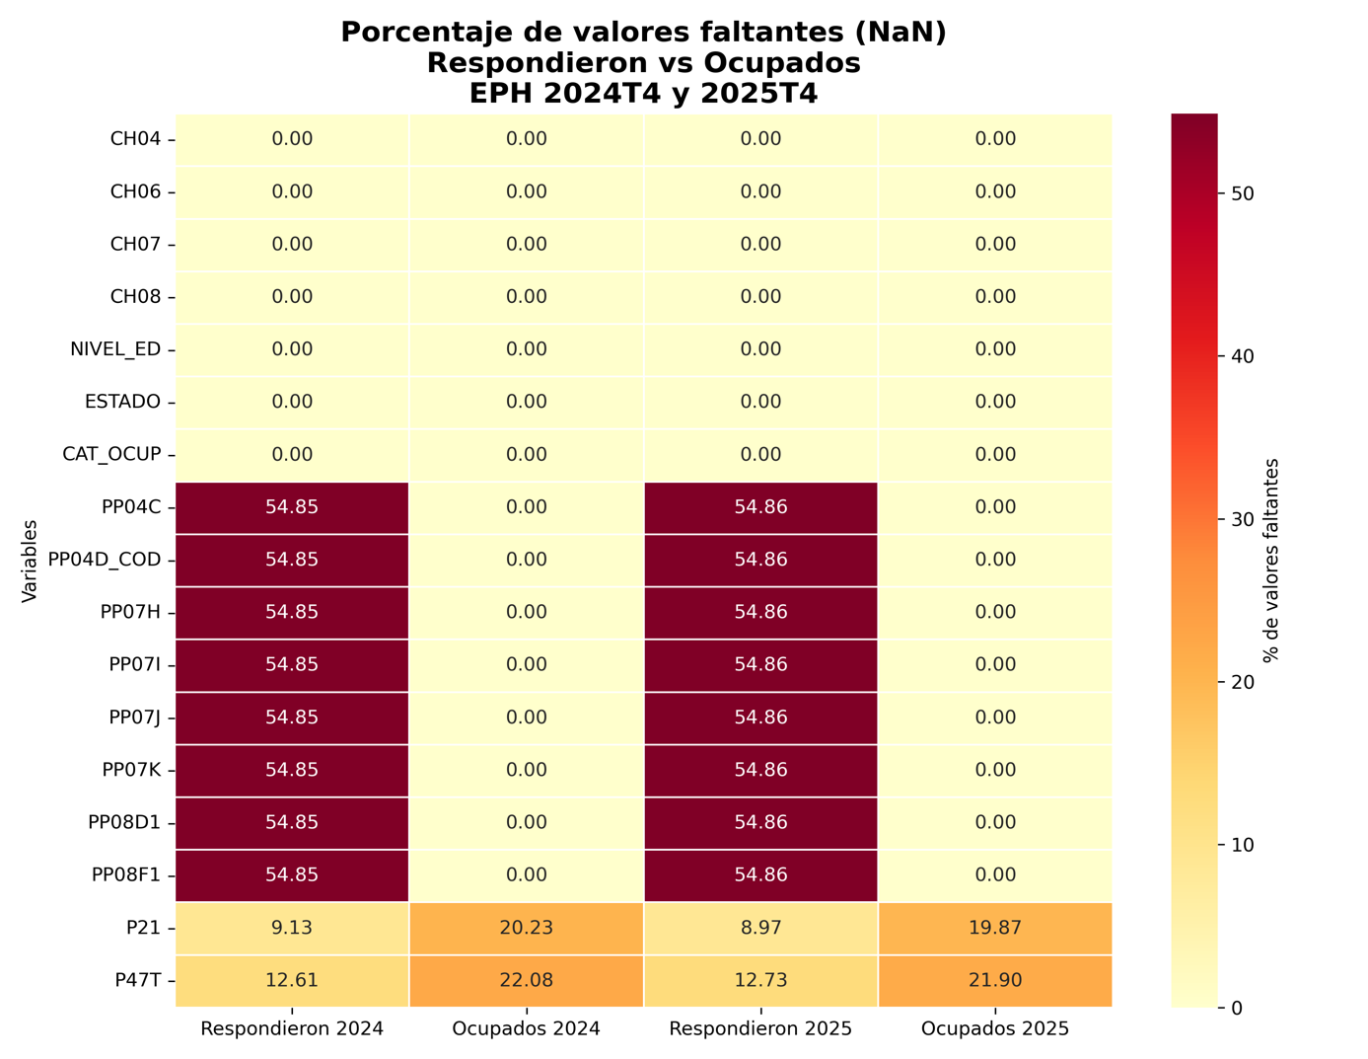
Figura 1. Porcentaje de valores faltantes por variable. EPH 2024T4 y 2025T4.

El análisis muestra que las variables demográficas básicas - sexo, edad, estado civil, nivel educativo y condición de actividad - presentan una cobertura prácticamente completa.

En contraste, las variables específicas relacionadas con las características del empleo (PP04C, PP04D_COD, PP07H, PP07I, PP07J, PP07K, PP08D1 y PP08F1) exhiben aproximadamente un 55% de valores faltantes cuando se considera la base de individuos que respondieron la encuesta. Sin embargo, esta situación no refleja un problema de calidad de la información, sino el propio diseño del cuestionario de la EPH, ya que dichas preguntas únicamente se aplican a personas ocupadas. Al restringir la muestra a la población ocupada, estos valores faltantes desaparecen completamente.

Las variables P21 y P47T presentan cerca de un 20% de no respuesta entre ocupados, situación habitual en encuestas de hogares.

4. Resultados descriptivos

4.1 Caracterización de la población ocupada

Los estadísticos descriptivos completos se presentan en el Apéndice A.

4.2 Comparación entre 2024 y 2025

Con el propósito de realizar comparaciones temporalmente consistentes, los ingresos correspondientes al cuarto trimestre de 2024 fueron previamente actualizados a precios del cuarto trimestre de 2025 mediante el Índice de Precios al Consumidor. La Tabla 2 presenta los principales indicadores obtenidos una vez realizado dicho ajuste.

Tabla 2. Comparación de indicadores laborales 2024 - 2025 ajustados por IPC

La comparación evidencia una disminución de 6,8% en el número de ocupados incluidos en la muestra analizada.

En el ámbito laboral se observa una ligera reducción de la proporción de trabajadores asalariados y una disminución muy acotada de la tasa de informalidad, que pasa de 26,33% a 26,03%. El ingreso real promedio aumentó 10,7% tras el ajuste por IPC, mientras la informalidad permaneció prácticamente constante.

Como complemento al análisis descriptivo se estimaron matrices de correlación para ambos años (véase Apéndice A). En ambos períodos se observa una asociación positiva entre edad, educación universitaria e ingresos laborales, mientras que la informalidad presenta una correlación negativa con los niveles de ingreso. La estabilidad del patrón de correlaciones entre 2024 y 2025 refuerza la consistencia de los resultados descriptivos obtenidos.

5. Distribución de ingresos y discusión económica

Las Figuras 2 y 3 presentan la distribución del ingreso de la ocupación principal (P21) y del ingreso total individual (P47T) para trabajadores formales e informales durante el cuarto trimestre de 2024 y 2025. Se utilizaron histogramas y funciones de densidad Kernel con el objeto de comparar la forma de las distribuciones, su dispersión y la existencia de diferencias sistemáticas entre ambos grupos
Figura 2. Distribución de ingresos laborales según condición de formalidad. EPH 2024T4.
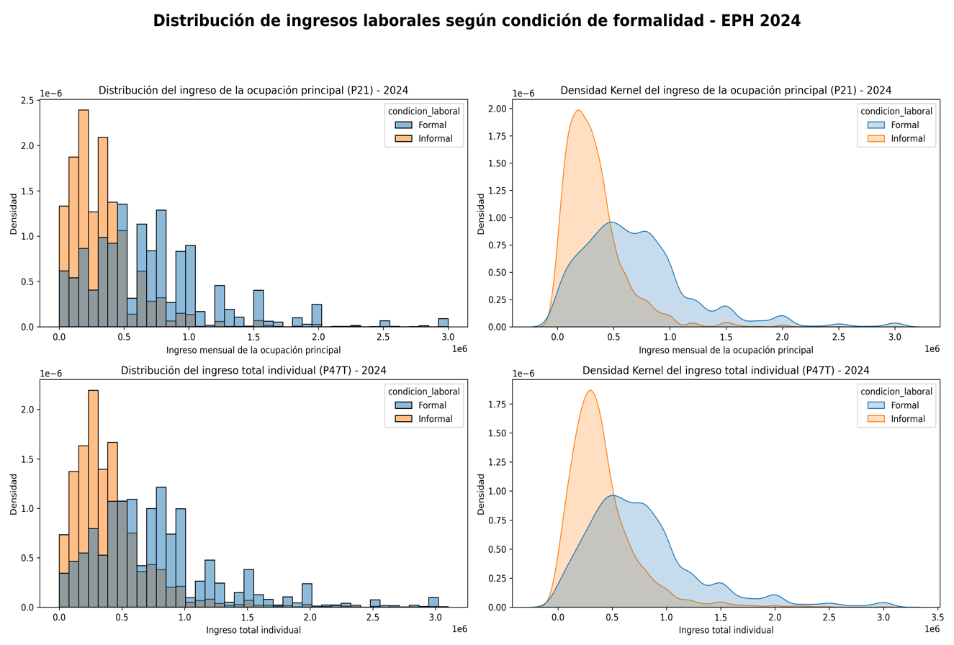
Figura 3. Distribución de ingresos laborales según condición de formalidad. EPH 2025T4.
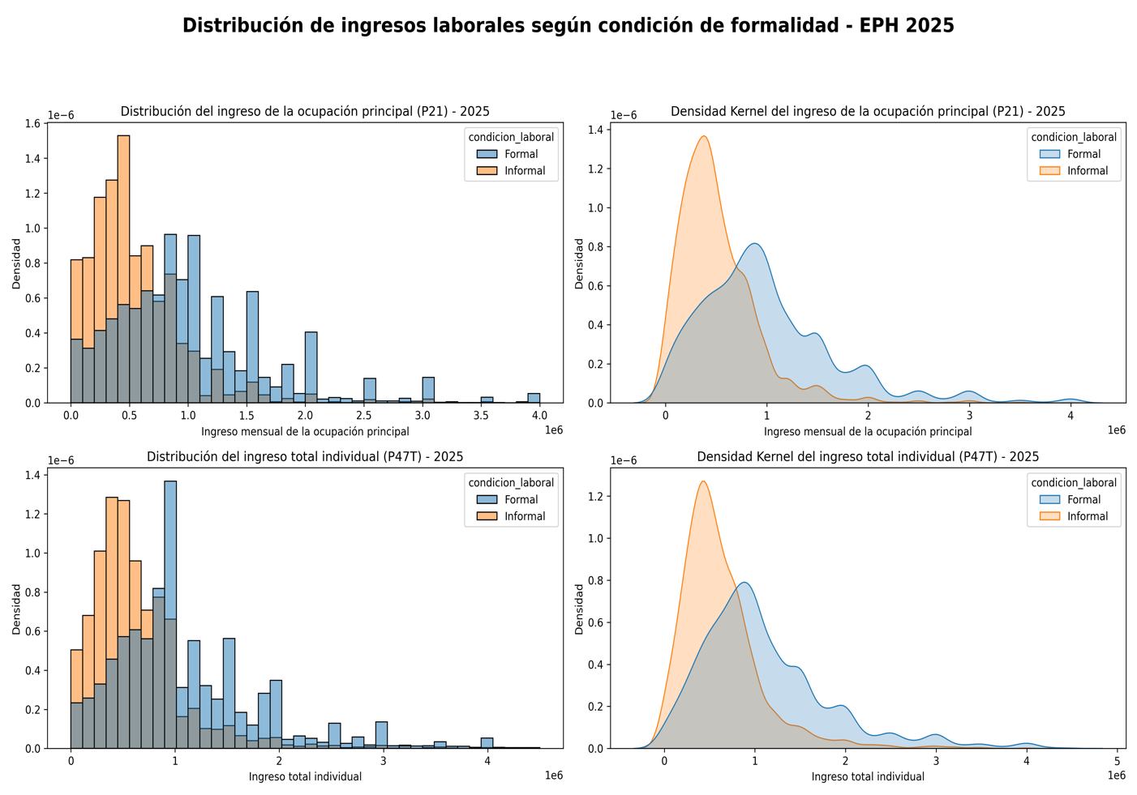
En ambos años los trabajadores formales presentan distribuciones desplazadas hacia mayores niveles de ingreso respecto de los informales. Aunque el ingreso real promedio aumenta en 2025, la brecha entre ambos grupos permanece visible, reflejando la persistencia de la segmentación del mercado laboral.

Maurizio y Monsalvo (2021) distinguen segmentos dentro del empleo informal asalariado, entre ellos los Upper-tier informal wage employees, caracterizados por mayores ingresos relativos y mejores perspectivas de transición al empleo formal.

La EPH no permite identificar directamente este segmento, por lo que el presente estudio constituye una aproximación descriptiva. La estabilidad observada en la tasa de informalidad resulta consistente con el marco conceptual propuesto por Maurizio y Monsalvo (2021).

6. Conclusiones

La informalidad laboral permaneció prácticamente constante entre 2024 y 2025, mientras el ingreso real promedio aumentó 10,7% luego del ajuste por IPC.

Los resultados son compatibles con el enfoque de Maurizio y Monsalvo (2021), aunque las limitaciones de la EPH impiden identificar directamente a los Upper-tier informal wage employees. En consecuencia, los resultados deben interpretarse como una aproximación empírica basada en las variables observables disponibles.

Parte IV

7. Uso de herramientas de Inteligencia Artificial

Durante el desarrollo del trabajo se utilizó ChatGPT (GPT-5.5) como apoyo para la programación en Python, depuración de errores, organización del código, interpretación de resultados y mejora de la redacción del informe. La herramienta fue especialmente útil para resolver problemas asociados a la limpieza de datos, generación de gráficos, ajuste por inflación y construcción de tablas descriptivas. No obstante, todas las decisiones metodológicas, la validación del código y la interpretación económica fueron realizadas por los integrantes del grupo, contrastando permanentemente los resultados obtenidos con la documentación oficial de la EPH y con la literatura de referencia.

Apéndices

Apéndice A

Tabla 1. Estadísticos descriptivos de la población ocupada. EPH 2024T4 y 2025T4.

La Tabla 1 muestra una elevada estabilidad de la composición demográfica entre ambos períodos.

Figura 4. Matriz de correlaciones. Población ocupada. EPH 2024T4.

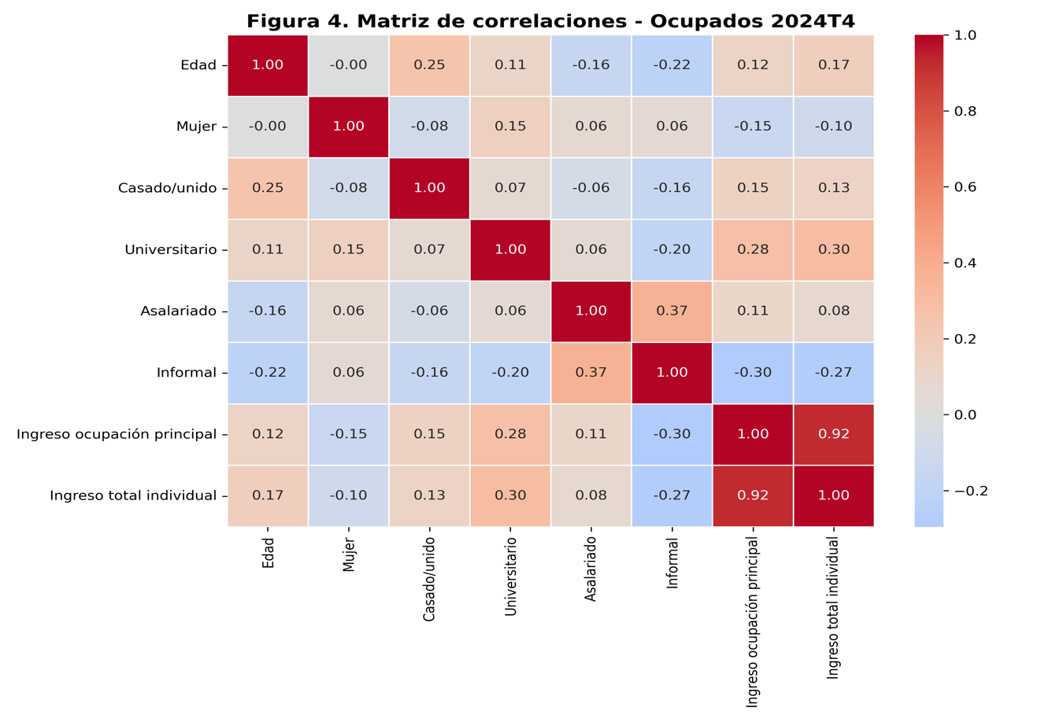

Figura 5. Matriz de correlaciones. Población ocupada. EPH 2025T4.

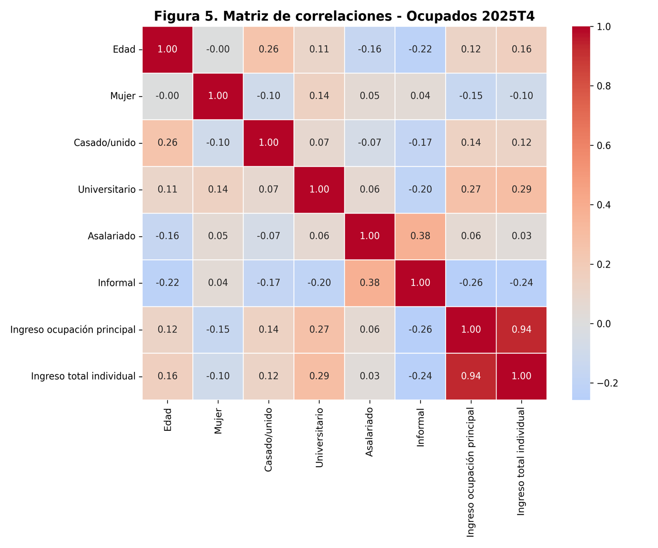

Apéndice B

Código Python disponible en GitHub.

Apéndice C
Uso de IA
Modelo utilizado:
ChatGPT GPT-5.5
Prompts principales
• Limpieza y armonización de bases EPH.
• Construcción de variables dicotómicas.
• Corrección de errores de Python.
• Ajuste IPC 2024-2025.
• Construcción de heatmap.
• Construcción de histogramas y Kernel.
• Elaboración de tablas descriptivas.
• Revisión del marco conceptual de Maurizio y Monsalvo.
• Revisión de redacción académica.
Tiempo total ≈ 25 horas.

